Тема: «Театрализованная деятельность как средство развития детей дошкольного возраста»

Спицына Елена Васильевна
Воспитатель
МКДОУ Тогучинского района
«Тогучинский детский сад №6»

2023г

Духовная жизнь ребенка полноценна лишь
тогда, когда он живет в мире игры, сказки,
музыки, фантазии, творчества
В.А.Сухомлинский

В жизни каждого ребёнка с самого рождения присутствует сказка со своими добрыми героями, превращениями и волшебными предметами.
Дети верят в чудеса и в то, что где-то на земле есть необыкновенная сказочная страна, в которой птицы и звери, простая домашняя утварь и люди могут говорить друг с другом и жить в дружбе, где добро побеждает зло и колдовство. И эта волшебная страна существует, и называется она Театр!
Страна реальных фантазий и доброй сказки, игра вымысла и реальности, красок и света, слов, музыки и загадочных звуков. Вся жизнь детей насыщена игрой. Каждый ребенок хочет сыграть свою роль. Научить ребенка играть, брать на себя роль и действовать, вместе с тем помогая ему приобретать жизненный опыт, – все это помогает осуществить театрализованная деятельность. Благодаря театру ребенок познает мир не только умом, но и сердцем и выражает свое собственное отношение к добру и злу. Театрализованная деятельность помогает ребенку преодолеть робость, неуверенность в себе, застенчивость. Театр в детском саду научит ребенка видеть прекрасное в жизни и в людях, зародит стремление самому нести в жизнь прекрасное и доброе. Таким образом, театр помогает ребенку развиваться всесторонне.

Актуальность. В театральной деятельности ребенок раскрепощается, передает свои творческие замыслы, получает удовлетворение от деятельности. Театрализованная деятельность способствует раскрытию личности ребенка, его индивидуальности, творческого потенциала. Ребенок имеет возможность выразить свои чувства, переживания, эмоции, разрешить свои внутренние конфликты. Поэтому, я считаю, что данная работа позволяет сделать жизнь наших воспитанников интересной и содержательной, наполненной яркими впечатлениями, интересными делами, радостью творчества.
Цель: Развитие творческих способностей дошкольников посредством театрализованной деятельности.
Задачи:
1.Создать предметно-развивающую среду для развития творческой активности детей в театрализованной деятельности.
2.Разработать для работы с детьми: сюжетно-ролевые и дидактические игры театральной тематики, картотеки музыкально-речевых игр и упражнений, мини-проекты по обогащению детей знаниями о театре.
3.Обучать элементам художественно-образных выразительных средств (имитации, мимике, пантомиме).
4.Привлечь родителей к участию в мероприятиях, направленных на творческое развитие детей.
Подготовительный этап. Свою работу начала с изучения методической литературы, статей в журналах, интернет ресурсов по данной теме. Знакомить детей с русскими народными сказками «Репка», «Теремок», «Колобок», «Курочка Ряба». Пополнила театрализованный уголок видами пальчиковых театров. Подготовила консультацию для родителей «Роль театрализованных игр в развитии речи детей дошкольного возраста». Совместно с родителями подготовили аудиозаписи русских народных сказок «Кот, петух и лиса», «Три медведя»,
Основной этап. В самом начале я провела диагностику детей.
Проанализировав данные диагностики, решила организовать свою работу по развитию творческих способностей детей посредством театрализованной деятельности. Ведь театрализованная игра прививает детям устойчивый интерес к родной культуре, литературе, театру, позволяет сформировать опыт социальных навыков. Благодаря театру ребенок познает мир не только умом, но и сердцем. Приложение 1.
В своей группе я организовала театральный кружок «Загадочный мир», спектакли в котором проводила по пятницам. Наметила примерный план занятия:
- музыкально-ритмическая разминка;
- дыхательная и речевая гимнастика;
- литературно-художественная практика (связная речь);
- игры, минута шалости, физическая минутка;
- театрализованная деятельность.
Музыкально ритмическая разминка включает в себя ритмические, музыкально- практические игры и упражнения, которые:
- развивают двигательные способности детей (ловкость, подвижность, гибкость, выносливость);
- развивают пластическую выразительность (ритмичность, музыкальность, быстроту реакции и др.);
- развивают воображение (способности к пластической импровизации).
Дыхательная и речевая гимнастика помогает детям при помощи игр и упражнений сформировать правильное четкое произношение (дыхание, артикуляция, орфоэпия).
В группе оборудовала театральный уголок, а также «тихий уголок», где ребёнок может побыть один и прорепетировать какую-нибудь роль или просмотреть иллюстрации к театрализации.
Предметно-развивающая среда должна обеспечивать право и свободу выбора каждого ребёнка на театрализацию любимого произведения, в зоне театрализованной деятельности я разместила разные виды кукольного театра – пальчиковый, би-ба-бо, настольный театр, театр игрушек, теневой театр, театр на фланелеграфе, так же маски, реквизит, куклы, декорации. Кроме того, периодически обновляла материал, ориентируясь на интересы разных детей. Это создало условия для персонифицированного общения с каждым ребёнком. Приложение 2.
Учитывая гендерные особенности детей, в зоне театрализованной деятельности были размещены оборудование и материалы, отвечающие интересам, как мальчиков, так и девочек.
Театрализованные занятия выполняют одновременно познавательную, воспитательную и развивающие функции. Поэтому через их содержание, форму и методы я стремилась к достижению трёх основных целей:
- развитию речи и навыков театрально – исполнительской деятельности;
- созданию атмосферы творчества;
- социально – эмоциональному развитию детей.
Содержание моих занятий являлось не только знакомство с текстом какого-либо литературного произведения или сказки, но и с жестами, мимикой, движениями, костюмами. Важнейшим методическим принципом являлась практическое действие каждого ребёнка.
При чтении или рассказывании чего-либо пыталась выразить искренность и неподдельность своих чувств к прочитанному или рассказанному произведению. Но, никогда не пыталась навязывать свои оценки или отношение. Наоборот, всегда предоставляла детям возможность высказаться, проявить эмоциональную активность, старалась не подавить робкого ребёнка, превратив его только в зрителя. Стремилась не допустить у детей страха перед ошибкой, чтобы ребёнок боялся выйти на «сцену». Предлагая ребёнку «сыграть» или «показать» что-либо, я исходила из реальных возможностей конкретных детей.
Чтобы ярче раскрыть свои возможности и таланты в театрализованной деятельности, дети должны приобрести много навыков и умений. Предлагала детям разыграть маленькие сценки, где необходимо подчеркнуть особенности ситуации мимикой. Например, изобразить, как мальчику подарили новую машинку или как ребёнок испугался волка. Подготовку и саму театрализованную деятельность я провожу в несколько этапов. Вначале выразительно читаю художественное произведение, а затем провожу по нему беседу, поясняющую и выясняющую понимание не только содержания, но и отдельных средств выразительности. Например, после чтения стихотворения С. Маршака «Котята», я спрашиваю у детей: «Какое настроение было у хозяйки в начале стихотворения? Как вы догадались об этом?» После чтения сказки А. Толстого «Приключения Буратино» спрашиваю: «Каких героев можно назвать злыми? Почему?» Чем полнее и эмоциональнее дети воспримут произведение, тем легче им будет потом театрализовать прочитанное.
Несколько раз в год в наш детский сад приезжают актеры кукольного театра. Дети с большим интересом наблюдают за представлением, сочувствуют и радуются вместе с героями сказок, приобретая опыт поведения в театре, приобщаясь к видам театрального искусства. Приложение 3.
В своей работе я применяю разнообразные приёмы:
- выбор детьми роли по желанию;
- назначение на главные роли наиболее робких ребят;
- распределение ролей по карточкам;
- проигрывание ролей в парах.
Здесь возникает проблема: никто не хочет играть отрицательные роли. Поскольку положительные качества поощряются, а отрицательные осуждаются, то дети, в большинстве случаев, хотят выполнять роли сильных, добрых и находчивых персонажей и не хотят играть злых, жестоких и бесчестных. В таких случаях я подчёркиваю мысль, что в театральной деятельности все – и дети, и взрослые – артисты, и они должны уметь играть и положительные, и отрицательные роли. Причём зачастую сыграть роль отрицательного героя намного сложнее. Поэтому необходимо, чтобы каждый из детей исполнял как отрицательные, так и положительные роли.
Дети всегда готовы играть сказки. Это их способ познания мира. В творческой атмосфере ребёнок развивается быстрее, полноценнее. Он, входя в сказку, получает роль одного из её героев, непроизвольно впитывает в себя, то отношение к миру, которое даёт силу и стойкость в будущей жизни.
Театрализованная деятельность позволяет формировать опыт социальных навыков поведения, поскольку каждая сказка имеет нравственную направленность. В результате ребёнок познаёт мир умом и сердцем и выражает своё отношение к добру и злу. Любимые герои становятся образцами для подражания.
Творчеству детей способствует установившийся контакт педагогов с родителями наших воспитанников. Многие родители участвуют в создании декораций к детским спектаклям, изготавливают вместе с детьми костюмы, помогают в заучивании ролей. Все это способствует расширению кругозора, обогащает внутренний мир, а главное – учит членов семьи взаимопониманию, сближает их. Со слов детей я узнала, что во многих семьях стали практиковаться развлечения. Проявления такого общего интереса сплачивает семью, коллектив детей, воспитателей и родителей. Провела консультации для родителей «Праздник своими руками», «Большой театр дома». Удалось привлечь родителей к участию в ролях на новогоднем и выпускном утреннике. Приложение 4
Работу по развитию творческих способностей детей в театрализованной деятельности провожу в тесном контакте со вторым воспитателем, помощником воспитателя, музыкальным руководителем.
В подготовке театрализованных представлений вместе с музыкальным руководителем подбираем музыкальные произведения, разучиваем их, работаем над постановкой танцев. Совместно с воспитателем готовим декорации, разрабатываем эскизы костюмов. Приложение 5
Делюсь своим опытом с коллегами, провела консультацию «Влияние театрализованной игры на формирование личностных компетенций дошкольника», «Виды театров». Работа в системе по театрализованной деятельности оказалась эффективной и способствовала развитию речевых и творческих способностей детей.

Работа с родителями способствовала обогащению развивающей среды группы, сплочению родителей и детей, позволили им лучше понимать друг друга. В конце учебного года была проведена контрольная диагностика.
Результаты оказались следующими:
Дети стали более активными, инициативными в играх. Появилась большая уверенность в себе, в своих возможностях. В известной степени у ребят сформировалась привычка к свободному самовыражению. У детей продолжают развиваться коммуникативные и волевые качества личности (общительность, вежливость, чуткость, доброта, умение довести дело или роль до конца), формируется положительное отношение к театрализованным играм. Появилось желание придумать сказку, историю, сочинить танец. Развивая актерские способности, творческий потенциал ребенка, надо чутко улавливать особенности каждого ребенка, строить все воздействия с их учетом.
В дальнейшем планирую продолжить работу по развитию творческих способностей детей:
-пополнить уголок театрализации куклами из лоскутков, театр из деревянных и пластиковых ложек, театр на прищепках.
-сделать традицией отмечание Дня театра в ОУ.
-найти пути взаимодействия с воспитателями других ОУ, с целью обмена опытом.
-создать клуб по интересам с родителями.
ЛИТЕРАТУРА:
1. Артемова Л. В. Театрализованные игры дошкольников. -М., 1991.
2. Бочкарева Л. П. Театрально-игровая деятельность дошкольников. Методическое пособие для специалистов по дошкольному образованию. - Ульяновск, ИПКПРО, 1993.
3. Доронова Т. Н. Развитие детей от 4 до 7 лет в театрализованной деятельности// Ребенок в детском саду. – 2001. - №2.
4. Маханева М. Д. Театрализованные занятия в детском саду: Пособие для работников дошкольных учреждений. – М.: ТЦ Сфера, 2004г.
5. Неменова Т. Развитие творческих проявлений детей в процессе театрализованных игр // Дошкольное воспитание. – 1989. - №1.
6. Петрова Т. И., Сергеева Е. Л., Петрова Е. С. Театрализованные игры в детском саду. – М.: Школьная пресса, 2004. – 128 с
7.Алябьева Е.А. развитие воображения и речи детей 4-7 лет: Игровые технологии. – М., 2005
8. Антипина Е.А. Театрализованная деятельность в детском саду.-М., 2003.
9. Борисенко М.Г., И.А. Лукина «Наши пальчики играют» СПб «Паритет», 2002
10. Васильева Н.Н. Развивающие игры для дошкольников. – Ярославль, 1996.
11. Выгодский Л.С. Воображение и творчество в детском возрасте. – М., 1991.
12. Доронова Т.Н., Е.Г.Доронова «Развитие детей в театрализованной деятельности»; Москва -1997.;
13. Доронова Т.Н.«Играем в театр»; Москва «Просвещение» 2004

Приложение1
Методика диагностики развития детей младшего дошкольного возраста в игровой и театрализованной деятельности.
раздел области | методика | методы
сюжетно-ролевые игры | Умеет выполнять несколько игровых действий с одним предметом и переносить знакомые действия с одного объекта на другой. Умеет играть рядом, не мешая, друг другу, подражает действиям сверстника. Эмоционально откликается на игру, предложенную взрослым, подражает его действиям, принимает игровую задачу. Самостоятельно выполняет игровые действия с предметами, осуществляет перенос действий с объекта на объект. Использует в игре замещение недостающего предмета. Общается в диалоге с воспитателем. В самостоятельной игре сопровождает речью свои действия. | Наблюдение за игровой деятельностью.  Предложить ролевую игру.  Игра «Накормим куклу Катю».  Совместные игры с воспитателем
театрализованные игры | Следит за действиями героев кукольного театра, игрушек, сказочных героев, адекватно реагирует на них | Показ кукольного театра.
Высокий уровень-3 балла Средний уровень-2 балла Низкий уровень-1 балл
Результаты диагностики развития игровой и театрализованной деятельности
детей младшего возраста за 2021-2022 г.
Ф.И.  ребенка | игровая и театрализованная деятельность
 | сюжетно-ролевая игра |  | театрализованная игра
 | н г | к г | н г | к г
1.Матвей А. | 1 | 2 | 2 | 2
2.Ульяна М. | 1 | 1 | 2 | 2
3.Александра Ю. | 2 | 2 | 2 | 2
4.Илья Б. | 1 | 1 | 1 | 1
5.Вероника Г. | 1 | 2 | 1 | 1
6.Леонид Г. | 1 | 2 | 1 | 1
7.Валерия Е. | 2 | 3 | 2 | 3
8.Егор Д. | 1 | 1 | 1 | 1
9.Дарья Е. | 1 | 2 | 1 | 1
10.Евгений З. | 2 | 3 | 2 | 2
11.Савелий И. | 1 | 1 | 2 | 2
12. Дарина Р. | 1 | 1 | 1 | 1
13.Анна М. | 2 | 3 | 2 | 2
14.Андрей О. | 2 | 3 | 2 | 3
15.. Роман К. | 2 | 3 | 2 | 3
16.Савелий П. | 2 | 2 | 1 | 2
17.Дарина С. | 2 | 2 | 1 | 1
18.Ирина Б. | 2 | 2 | 2 | 2
19.Полина К. | 1 | 1 | 1 | 1
20.Александр Ч. | 1 | 2 | 1 | 2
21.Костя Д. | 1 | 2 | 2 | 2
22.Степан Ц. | 1 | 2 | 1 | 1

Сюжетно-ролевая игра на начало/конец года в %:
Высокий уровень-0/22
Средний уровень-41/48
Низкий уровень-59/30
Театрализованная игра на начало/конец года в %:
Высокий уровень-0/2
Средний уровень-50/58
Низкий уровень-50/40

Результаты диагностики развития игровой и театрализованной деятельности
детей средней группы за 2022-2023 г.
Ф.И.  ребенка | игровая и театрализованная деятельность
 | сюжетно-ролевая игра |  | театрализованная игра
 | н г | к г | н г | к г
1.Матвей А. | 2 | 3 | 3 | 3
2.Ульяна М | 1 | 2 | 2 | 2
3.Александра Ю. | 2 | 3 | 3 | 3
4.Илья Б. | 1 | 2 | 2 | 2
5.Вероника Г. | 2 | 3 | 2 | 3
6.Леонид Г. | 2 | 2 | 2 | 2
7. Валерия Е. | 3 | 3 | 2 | 3
8.Егор Д. | 1 | 2 | 1 | 1
9.Дарья Е. | 2 | 2 | 2 | 2
10.Евгений З. | 3 | 3 | 2 | 3
11.Савелий И. | 1 | 2 | 2 | 3
12 Дарина Р. | 1 | 2 | 1 | 1
13.Анна М. | 2 | 2 | 2 | 3
14.Андрей О. | 2 | 3 | 2 | 3
15. Роман К. | 2 | 3 | 2 | 3
16.Савелий П. | 2 | 3 | 1 | 2
17.Дарина С. | 1 | 2 | 1 | 2
18.Ирина Б. | 2 | 2 | 2 | 3
19. Полина К. | 1 | 2 | 1 | 1
20.Александр Ч. | 2 | 2 | 1 | 2
21.Костя Д. | 1 | 2 | 2 | 3
22.Степан Ц. | 2 | 2 | 2 | 2

Сюжетно-ролевая игра на начало/конец года в %:
Высокий уровень-10/44
Средний уровень-54/56
Низкий уровень-36/0
Театрализованная игра на начало/конец года в %:
Высокий уровень-12/45
Средний уровень-58/42
Низкий уровень-30/12
Сравнительная диаграмма уровня развития игровой и театрализованной деятельности детей средней группы за 2022-2023 гг.
Сюжетно-ролевые игры

Театрализованные игры

Вывод: В результате проведенной работы по развитию творческих способностей средствами театрализованной деятельности у детей появилась возможность проявить свои таланты, выдумывать, фантазировать, воплощать свои фантазии в реальные образы. Стала развиваться связная речь, произошло обогащение словаря, что способствовало формированию и развитию коммуникативных навыков. К концу учебного года дети стали чаще обращаться к различным видам кукол, приобрели более сложные навыки кукловождения. Повысились и показатели эмоционально – образного развития: дети не только различали эмоциональное состояние героя, но и умело использовали их при изображении различных образов персонажей сказок.

Приложение 2

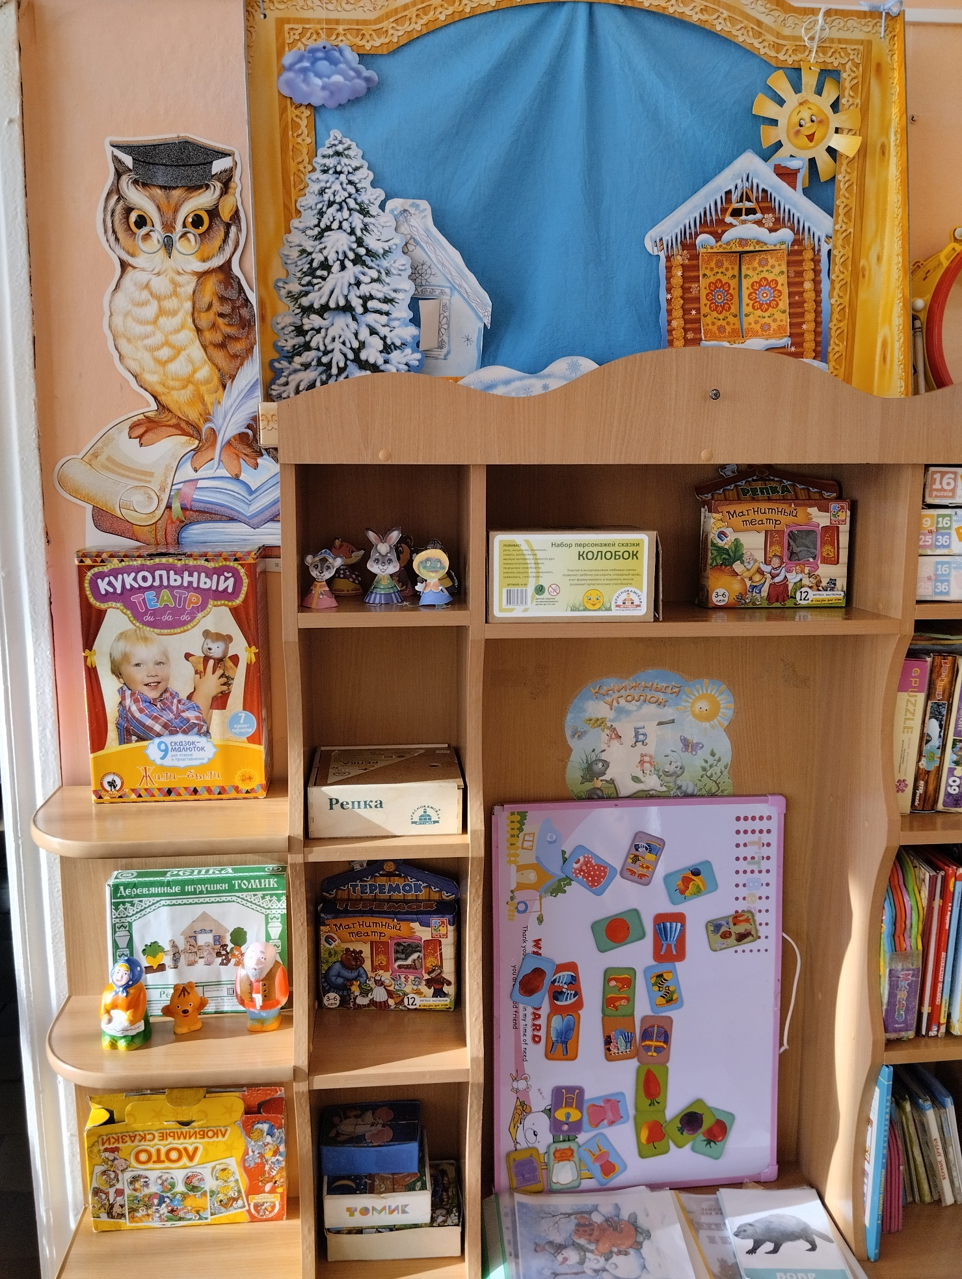

Приложение 3
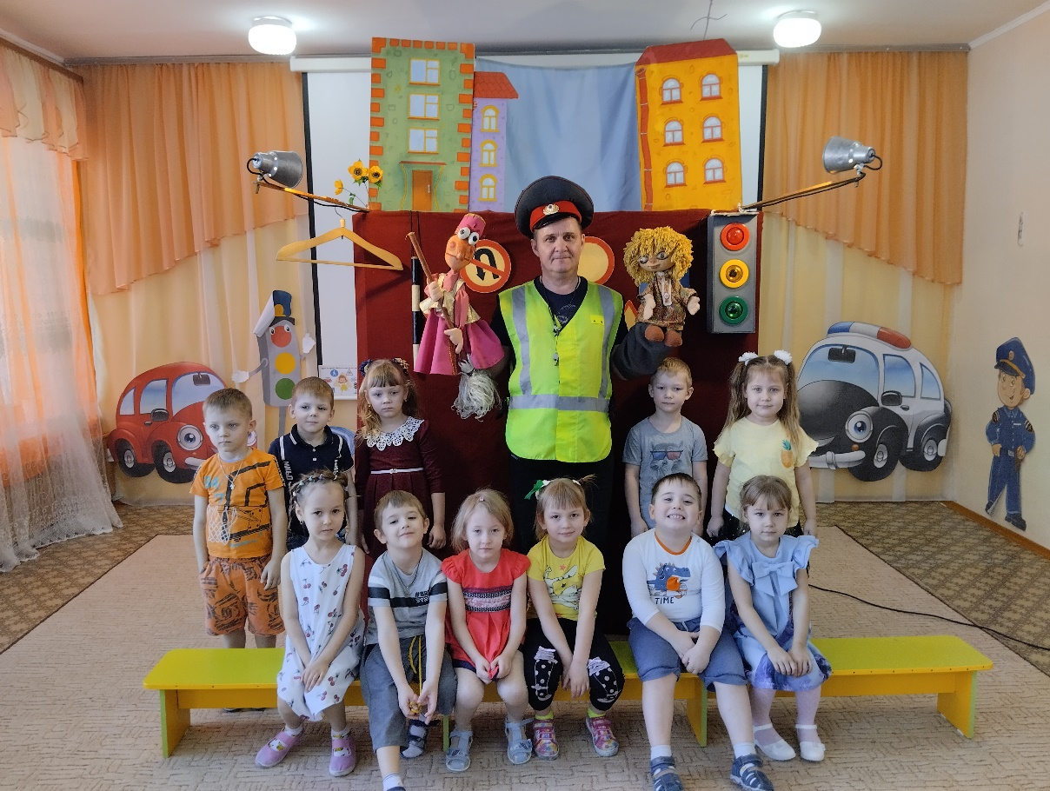

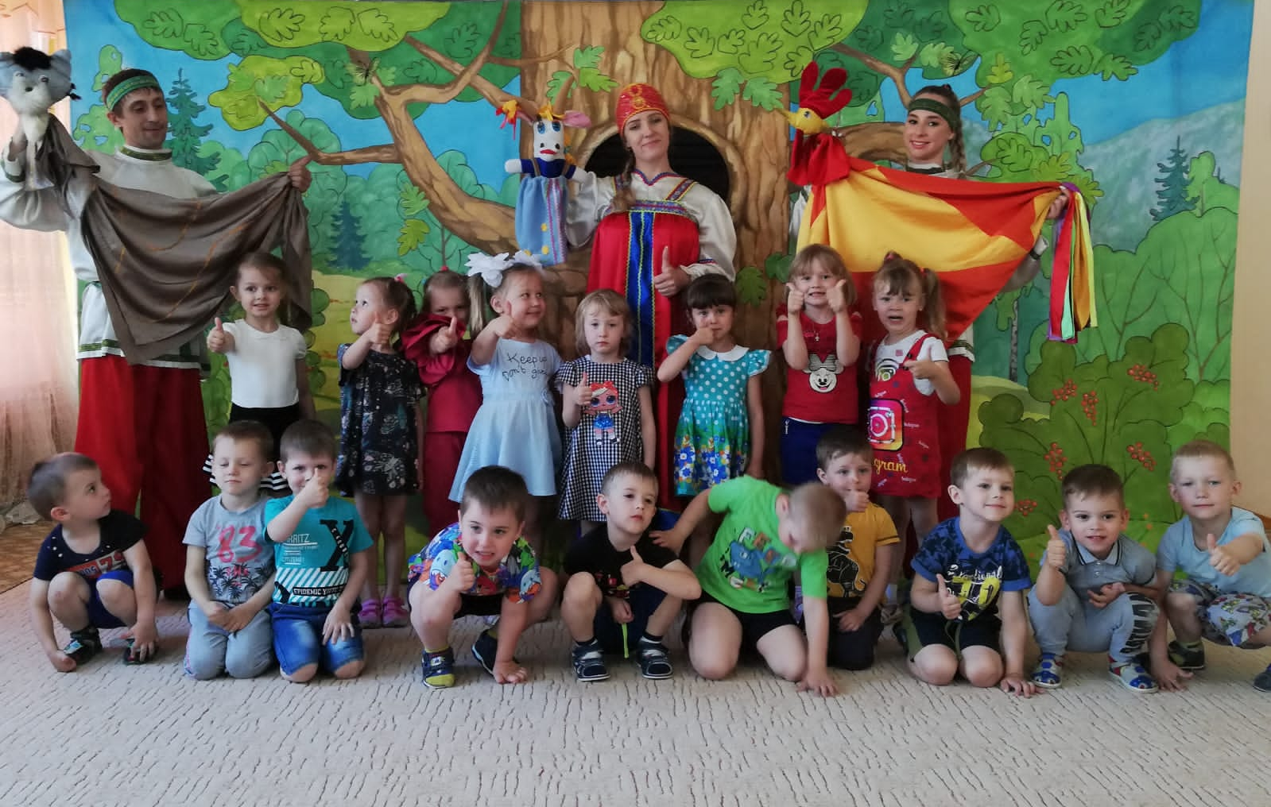
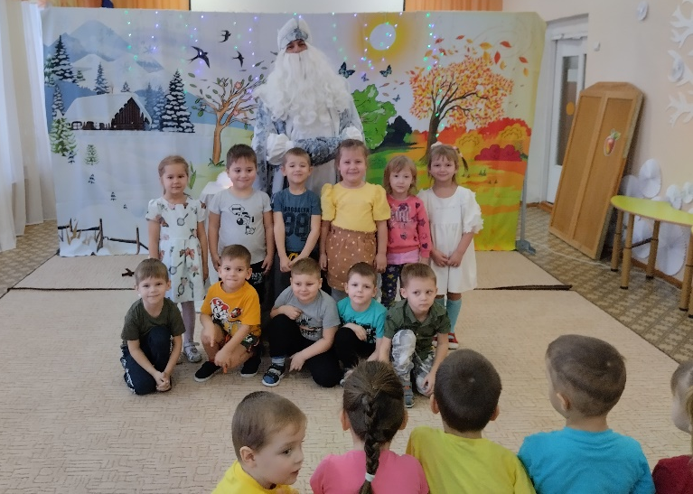

Приложение 4

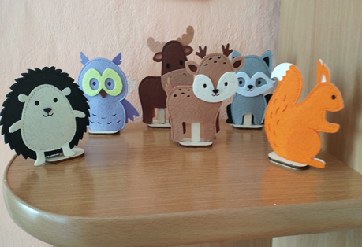
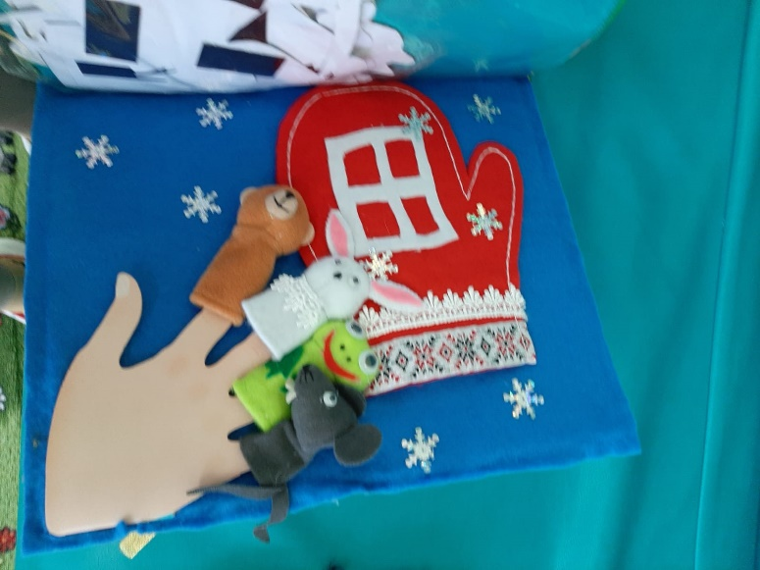

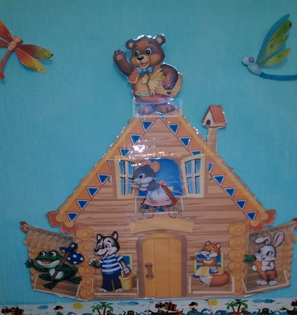
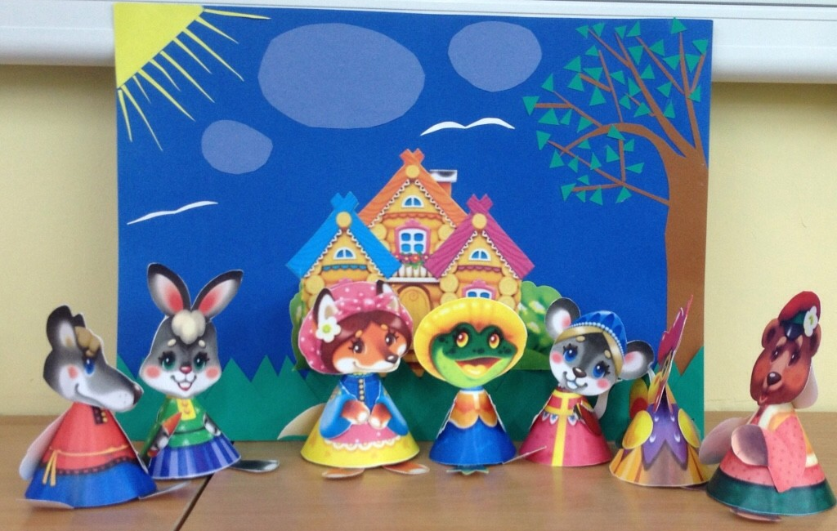

Приложение 5
